系统概要设计
编写：徐镇杰 何桂
最后修改日期： 2010-11-03

1引言 2
1.1编写目的 2
1.2背景 3
1.3定义 3
1.4参考资料 3
2总体设计 3
2.1需求规定 3
2.2运行环境 3
2.3基本设计概念和处理流程 3
2.4结构 3
2.5功能器求与程序的关系 4
2.6人工处理过程 4
2.7尚未问决的问题 4
3接口设计 4
3.1用户接口 4
3.2外部接口 4
3.3内部接口 4
4运行设计 5
4.1运行模块组合 5
4.2运行控制 5
4.3运行时间 5
5系统数据结构设计 5
5.1逻辑结构设计要点 5
5.2物理结构设计要点 5
5.3数据结构与程序的关系 5
6系统出错处理设计 6
6.1出错信息 6
6.2补救措施 6
6.3系统维护设计 6

1引言

1.1编写目的
本文档详细描述了产品的设计思想与概要设计。给之后的详细设计说明书和编码实现起到了概要的指导性作用

1.2背景
研发多媒体可视电话，需要为用户提供一个轻便快速，人性化的电话簿。

1.3术语或缩写定义
缩写、术语 | 解 释
SPP | 精简并行过程，Simplified Parallel Process
SD | 系统设计，System Design
PSTN | PSTN ( Public Switched Telephone Network )定义公共交换电话网络，一种常用旧式电话系统。即现在的电话系统
VOIP | VoIP即网络电话，Voice over Internet Protocol
CRUD | CRUD：增加(Create)、查询(Retrieve)（重新得到数据）、更新(Update)和删除(Delete)

1.4参考资料
[NEO]徐镇杰&何桂，《用户需求说明书》，泛网视讯，2010.9

2总体设计

2.1需求规定
需要实现的功能：联系人管理，快速查找，呼入呼出记录，未接来电记录，快速拨号，紧急拨号等系统功能。
界面要求：直观，大方，美观，能够让新用户快速熟练使用。

2.2运行环境

2.3基本设计概念和处理流程
电话簿实现的功能模块:
子模块1:联系人管理模块：添加、编辑已经删除联系人，联系人分组管理，以及快速查找联系人
子模块2：历史记录模块：系统自动记录呼入呼出记录，可排序和删除记录
子模块3：未接来电模块：专门记录未接来电
子模块4：黑名单模块：过滤来电，免去不想接的电话的打扰
子模块5：快速拨号模块：通过设置快捷键来快速拨号
子模块6：紧急拨号模块：可设定一些紧急拨号，需要时可以快速拨出

2.4结构
用一览表及框图的形式说明本系统的系统元素（各层模块、子程序、公用程序等）的划分，扼要说明每个系统元素的标识符和功能，分层次地给出各元素之间的控制与被控制关系.
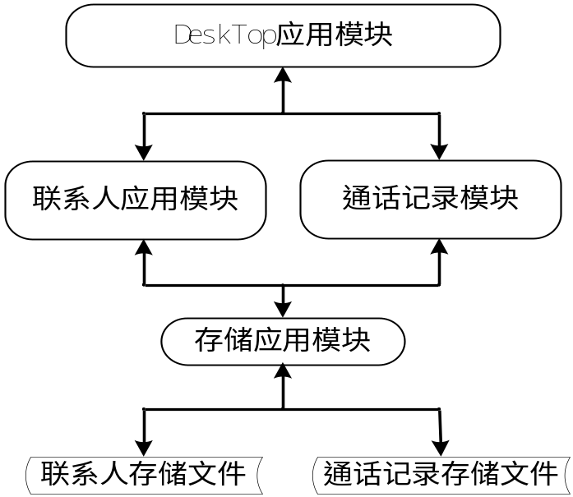

2.5功能需求与程序的关系
本条用一张如下的矩阵图说明各项功能需求的实现同各块程序的分配关系：
 | 程序1 | 程序2 | …… | 程序n
功能需求1 | √
功能需求2 |  | √
……
功能需求n |  | √ |  | √

2.6人工处理过程
说明在本软件系统的工作过程中不得不包含的人工处理过程（如果有的话）。

2.7尚未问决的问题
说明在概要设计过程中尚未解决而设计者认为在系统完成之前必须解决的各个问题。

3接口设计

3.1用户接口
说明将向用户提供的命令和它们的语法结构，以及软件的回答信息。

3.2外部接口
说明本系统同外界的所有接口的安排包括软件与硬件之间的接口、本系统与各支持软件之间的接口关系。

3.3内部接口
说明本系统之内的各个系统元素之间的接口的安排。

4运行设计

4.1运行模块组合
说明对系统施加不同的外界运行控制时所引起的各种不同的运行模块组合，说明每种运行所历经的内部模块和支持软件。

4.2运行控制
说明每一种外界的运行控制的方式方法和操作步骤。

4.3运行时间
说明每种运行模块组合将占用各种资源的时间。

5系统数据结构设计

5.1逻辑结构设计要点
给出本系统内所使用的每个数据结构的名称、标识符以及它们之中每个数据项、记录、文卷和系的标识、定义、长度及它们之间的层次的或表格的相互关系。

表汇总
表名 | 功能说明
Contacts | 联系人记录文件
Group | 群组记录文件
MissedCall | 未接电话记录文件
Dial | 已拨电话记录文件
RecievedCall | 已接电话记录文件
Log | 日志文件

Contacts 联系人信息表
表名 | Contacts
列名 | 数据类型（精度范围） | 是否可以为空 | 约束条件
name | String
number | String
groupId | String |  | 对应Group的id
isValid | String
email | String | √
补充说明 | 所有类型都为String

Group 组别信息表
表名 | Group
列名 | 数据类型（精度范围） | 是否可以为空 | 约束条件
id | String |  | 看作是主键
name | String
补充说明 | 所有类型都为String

MissedCall 未接来电信息表
表名 | MissedCall
列名 | 数据类型（精度范围） | 是否可以为空 | 约束条件
name | String | √ | 当未接号码不属于联系人的话就可以为空
number | String
time | String
补充说明 | 所有类型都为String

Dial 已拨信息表
表名 | Dial
列名 | 数据类型（精度范围） | 是否可以为空 | 约束条件
name | String | √ | 当拨出号码不属于联系人的话就可以为空
number | String
time | String
补充说明 | 所有类型都为String

RecievedCall 已接信息表
表名 | RecievedCall
列名 | 数据类型（精度范围） | 是否可以为空 | 约束条件
name | String | √ | 当接入号码不属于联系人的话就可以为空
number | String
time | String
补充说明 | 所有类型都为String

5.2物理结构设计要点
给出本系统内所使用的每个数据结构中的每个数据项的存储要求，访问方法、存取单位、存取的物理关系（索引、设备、存储区域）、设计考虑和保密条件。

5.3数据结构与程序的关系
说明各个数据结构与访问这些数据结构的形式:

6系统出错处理设计

6.1出错信息
用一览表的方式说朗每种可能的出错或故障情况出现时，系统输出信息的形式、含意及处理方法。

6.2补救措施
说明故障出现后可能采取的变通措施，包括：
- 后备技术说明准备采用的后备技术，当原始系统数据万一丢失时启用的副本的建立和启动的技术，例如周期性地把磁盘信息记录到磁带上去就是对于磁盘媒体的一种后备技术；
- 降效技术说明准备采用的后备技术，使用另一个效率稍低的系统或方法来求得所需结果的某些部分，例如一个自动系统的降效技术可以是手工操作和数据的人工记录；
- 恢复及再启动技术说明将使用的恢复再启动技术，使软件从故障点恢复执行或使软件从头开始重新运行的方法。

6.3系统维护设计
说明为了系统维护的方便而在程序内部设计中作出的安排，包括在程序中专门安排用于系统的检查与维护的检测点和专用模块。 各个程序之间的对应关系，可采用如下的矩阵图的形式；

